

الجائزة العالمية لأصحاب المشاريع الصغرى 2005
لبنان
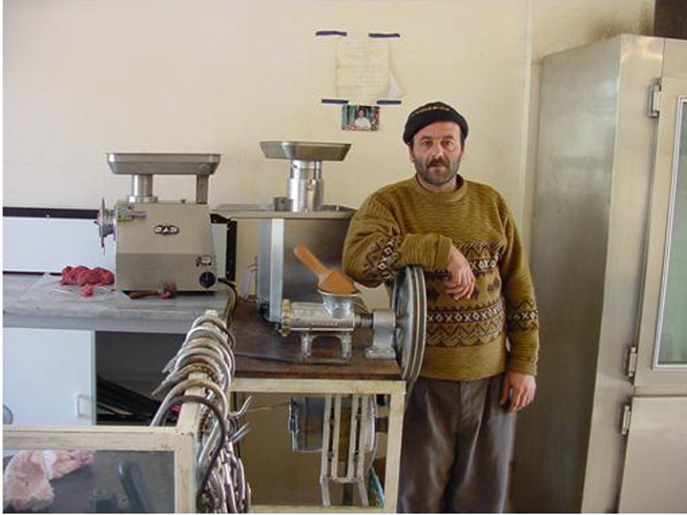
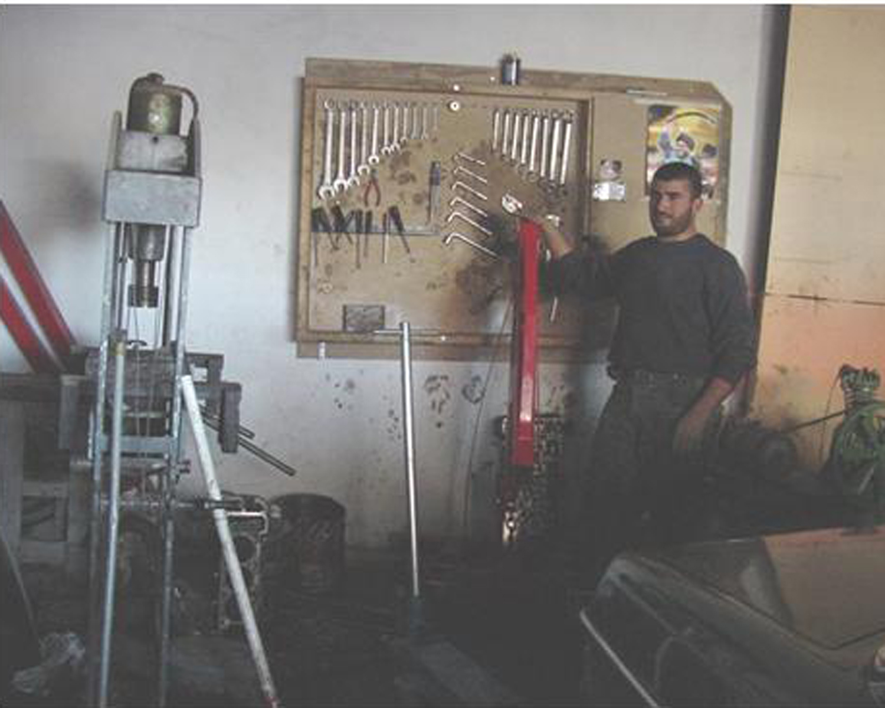
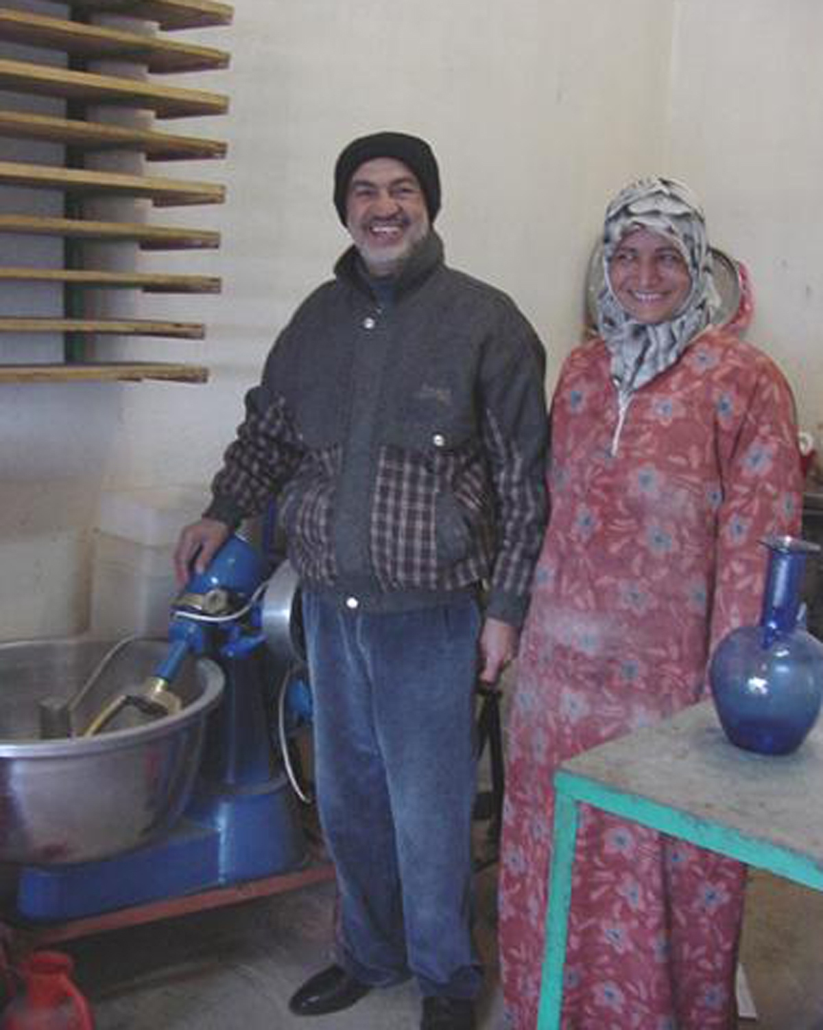

"الحقيقة المؤكدة هي أن غالبية الفقراء في العالم مازالوا يفتقرون إلى الخدمات المالية المستدامة سواء كانت خدمات ادخار ، إقراض ، أو تأمين. إن أكبر تحدي يواجهنا يتمثل في التصدي للعوائق آلتي تحول دون استفادة الأفراد من الخدمات المالية بشكل كامل. بإمكاننا معاً –بل من واجبنا- أن ننشئ قنوات مالية تكون عوناً للسكان على تحسين ظروف عيشهم"

كوفي عنان ، السكرتير العام للأمم المتحدة



الجائزة العالمية لأصحاب المشاريع الصغرى 2005

لبنان

أ) التعريف بمشروع الجائزة العالمية لأصحاب المشاريع الصغرى 2005

يشجّع برنامج الجائزة العالمية للأصحاب المشاريع الصغرى Global Microentrepreneurship Awards- GMA)) دور اصحاب الأعمال الصغيرة في دعم روح المقاولة في المجتمعات الفقيرة حول العالم، كما أنه يسمح بمشاركة المقاولين الصغار في تحسين الوضع الإقتصادي لعائلاتهم ومجتمعاتهم.

لقد نُظّم برنامج GMA خلال سنة 2005 في 34 بلداً، وهي التالية:
أنغولا، بنغلادش، البرازيل، شيلي، كولومبيا، جمهورية الكونغو الديموقراطية، هاييتي، الهند، إندونيسيا، الأردن، كينيا، لبنان، ليبيريا، مداغشقر، ملاوي، المكسيك، المغرب، الموزمبيق، نيجيريا، الباكستان، البيرو، الفيليبين، بولّندا، روسيا، السينيغال، سييرا لييون، جنوب إفريقيا، فنزويلا، وفيتنام.

الجهات المؤسسة للGMA :

1- صندوق الأمم المتحدة للتنمية الرأسمالية (UNCDF)، وهي منظمة يديرها برنامج الأمم المتحدة للتنمية (UNDP) وتعمل على المشاركة في إنجاز أهداف التنمية لهذه الألفية.

2- سيتي جروب (Citigroup)، شركة الخدمات المالية الأكبر في العالم، وذلك من خلال تفعيل رأسمالها البشري والفكري عبر متطوّعين لدعم الأعمال المالية الصغيرة من خلال برنامج الGMA .

3- إتحاد طلاب الGMA، وهو شبكة أسست في الولايات المتحدة تضم طلاب متطوعين من مختلف الجامعات حول العالم.

4- الشركاء: يتألف الشركاء من عدد من المنظمات داخل كل بلد كالمؤسسات ذات الأعمال المالية الصغيرة المحلية، المنظمات غير الحكومية، الحكومات المحلية، والمؤسسات الأكاديمية. الشركاء في لبنان هم:

- شبكة التمويل الأصغر في البلدان العربية (سنابل).
- جمعية الشبان المسيحية في لبنان (YMCA).

أهداف البرنامج:

1- التقدير والاعتراف بدور ومساهمات أصحاب المشاريع الصغرى في تعزيز الاقتصاد المحلي وتسليط الضوء على أفضل التطبيقات والمشاريع المدرة للدخل.
2- دعم أصحاب المشاريع الصغرى بتسليط الضوء على مواهبهم وإنجازاتهم وللجهات الداعمة والممولة في العالم اجمع.
3- المساهمة في تطوير الجيل القادم من شبكة التمويل الأصغر وبناء قطاعات مالية شاملة، و تأسيس قطاع مزدهر للتمويل الأصغر

ما هو التمويل الأصغر؟
ما المقصود بأصحاب المشاريع الصغرى؟

- التمويل الأصغر، هي وسيلة فعالة للحد من الفقر. هي مجموعة متكاملة من الخدمات المالية مثل: المدخرات و القروض و خدمات الدفع والحوالات المالية و التأمين للفقراء وذوي الدخل المحدود و للمشاريع المدرة للدخل، وذلك نظراً لحاجة الفقراء والمعوزين لمجموعة متنوعة من الخدمات المالية بعد أن استعصى عليهم الانتفاع من المؤسسات المالية الرسمية القائمة.

- إن عميل التمويل الأصغر أو صاحب المشروع الصغير هو في العادة من ذوى الدخل المحدود غير القادر على الوصول إلى مؤسسات التمويل الرسمي، وهو غالباً من الذين يعملون لحسابهم الخاص ويديرون أنشطتهم الاقتصادية الصغيرة جداً في أغلب الأحيان من منازلهم.، وهذا النوع من الوظائف منتشرة جداً في البلدان التي هي في طور النمو.

ب) الأسماء المقترحة لأعضاء المجلس الإستشاري، لبنان GMA

- السيد ريمون عودة: رئيس مجلس إدارة بنك عودة
- الدكتورة ميرفت تلاوي: المديرة التنفيذية للجنة الأمم المتحدة الإقتصادية والإجتماعية في آسيا الغربية.
- السيد مجيد جنبلاط: النائب الثاني لحاكم مصرف لبنان.
- الدكتور فرنسوا باسيل: رئيس ومدير عام بنك بيبلوس.
- السيد ناظم الخوري: مدير تنفيذي في YMCA لبنان.
- السيد الياس سماحة: مدير عام سيتي جروب في لبنان.
- الدكتور جوزيف جبرا: مدير الجامعة اللبنانية الأميركية (LAU).
- السيد جون بيرنسون: نائب مدير الجامعة الأميركية في بيروت (AUB) للشؤون المالية.
- السيد بيار ضومط: رئيس ومدير عام مصنع الإسمنت الوطني (Cimenterie Nationale S.A.L).
- السيد سامي سلمان: المدير الإقليميلمجموعة ترنسميد (Transmed Group).
- السيد جميل مروة: مدير مجلة ديلي ستار (Daily Star).
- الدكتورة جوزيان فهد سريح: أستاذة إدارة الأعمال، ومديرة معهد الأعمال والمقاولة (مدرسة إدارة الأعمال) الجامعة اللبنانية الأميركية (LAU).

ج) لطرح أي سؤال بخصوص برنامج الGMA في لبنان، يُرجى الإتصال بالأشخاص التالية
أسماؤهم:

السيد غسان الصياح:
مدير عام جمعية الشبان المسيحية (YMCA) في لبنان
رقم الهاتف: 490640-1-961
رقم الفاكس: 491740-1-961
عنوان البريد الألكتروني: ghass@ymca-leb.org.lb

السيدة كارولإ سابا:
مساعدة مديرالبرنامج
صندوق الأمم المتحدة للتنمية الرأسمالية (UNCDF)
رقم الهاتف: 6308-906(212)1+
رقم الفاكس:6479-906(212)1+
عنوان البريد الألكتروني: carola.saba@undp.org
www.gmaprogramme.org

د) تواريخ مهمة:

- 1 أيلول/سبتمبر : بداية المباراة و قبول الطلبات.

- 1 تشرين الأول/أكتوبر:إنتهاء مهلة تقديم الطلبات و المرحلة الأولى لتصفية الطلبات.

- 10تشرين الأول/أكتوبر: المرحلة الثانية لتصفية الطلبات.

- تشرين الثاني/ نوفمبر: تعلن لجنة إختيار الجوائز الرابح أو الرابحين، و يقام حفل برنامج GMA لإعطاء الجوائز.

د) فئات الجائزة:

- 6 جوائز في كل حقل بقيمة 1,000,000 ليرة لبنانية.

- جائزة واحدة بقيمة 2,500,000 ليرة لبنانية لمتصدر كل فئة.

- جائزة واحدة بقيمة 2,500,000 ليرة لبنانية للمرأة الريادية في مجال المشاريع الصغرى لهذا العام.

ه) الشروط و المعايير العامة للجائزة:

1- من أجل ضمان حصول أصحاب المشاريع الصغرى على الجائزة، لا يجب أن يتجاوز أول قرض للشخص المرشح مبلغ 7,500,000 ليرة لبنانية
2- يحق للمؤسسات التمويل الأصغر و البنوك ترشيح أكثر من عميل عن كل فئة من فئات الجائزة) أقصه 5 استمارات لكل مؤسسة)
3- يحق للمرشح آن يتقدم الى فئة واحدة فقط من فئات الجائزة.
4- يتعين أن تشمل الاستمارات معلومات مفصلة عن كيفية إتقان المرشح عنصر أو أكثر من العناصر التالية:

- مساهماتهم الفعالة لعائلتهم و مجتمعاتهم المحلية.
- تحسين نوعية حياة المتقدم\المرشح للجائزة.
- نمو المشروع
- المكسب و ربح المشروع.
- الإبداع في المشروع.
- فرص وظيفية.
- استخدام التكنولوجيا و الطرق الحديثة و أساليب غير اعتيادية لتحسين نوعية المنتج آو الخدمة.
- العمل على تسويق المنتج آو الخدمة.
- الالتزام في السداد.
- يوجد طلب على المنتج آو الخدمة في المجتمع المحلي للمرشح.
- جودة المنتج آو الخدمة.
- مراعاة البيئة و الصحة و السلامة العامة.
5- آن الطلبات الغير كاملة لن ينظر بها.
6- آن الطلبات التي لا تحتوي على صورة لعمل و مشروع المرشح آو المرشحة لن ينظر بها .
7- يتعين أن يقوم صاحب العمل بترشيح مسئولي القروض ، و على الأقل يتم ترشيح احد عملاء هؤلاء المسئولين (ليس بالضرورة أن يفوز) لأحد الفئات من الجوائز العالمية لأصحاب المشاريع الصغرى .

و) القطاعات المشمولة بالجائزة

1) الحقل الصناعي:

يقوم الحقل الصناعي على مجموعة بارزة من المؤسسات المنتجة، والتي تشمل:
      - مؤسسات مستقلة تستخرج المعادن من مواد أولية كالبوتاس، والفوسفات، والبترول، ....
      - مؤسسات مستقلة تنتج مواداً أولية لتصنيع منتجاتٍ نهائية لمصانع أخرى كالمواد البتروكيمائية والجلد.
      - مؤسسات أو أشخاص يقومون بإنتاج سلع للصناعيين كالدهانات، الإسمنت، التجهيزات الصحية، الصفيح، الأوراق...
      - مؤسسات أو أشخاص يستخدمون الماكينات لتصنيع المنتجات أو الخدمات.
      - مؤسسات أو أشخاص ينتجون الماكينات الزراعية،لأسمدة و المبيدات الزراعية...

- الإستفادة من التكنولوجيا لتحسين المنتجات: 15%
- بعد خدمات البيع: 10%

- زيادة حجم الإنتاج وعمليات البيع: 05%

- فرادة الإنتاج ( نادر): 05%

- تطبيق تدابير وقائية: 15%

- فرص توظيف جديدة: 15%

- عدد المرّات التي تدين بها الزبون: 10%

- نسبة تسديد الدفعات: 10%

- نوعية الإنتاج: 15%

- النسبة النهائية: 100%

(2 الحقل التجاري:

تحديد الحقل التجاري. يجمع الشركات التي تشتري أو تبيع السلع بشكلٍ مباشر أو غير مباشر، وتصدّر أو تورّد منتجاتها. هذا التحديد يتضمن النشاطات التجارية مثل ممثلي الإصناف التجارية والوكلات التجارية. الحقل التجاري يضم التجارة بالمتوجات الزراعية.
آداة التسويق والترويج: 15%

نظافة وتنظيم الأعمال: 15%

توسيع الأعمال: 10%

زيادة المبيعات: 15%

- هل تناسب المنتجات المعروضة للبيع حاجات السوق المحلي: 15%

- عدد المرّات التي تدين بها الزبون: 15%

- نسبة تسديد الدفعات: 15%

- نوعية تحسين مستوى المعيشة( معيشة الزبون): 05%

- النسبة النهائية: 100%

3) حقل الخدمات

تحديد قطاع الخدمات. مقاولين تستفيد شركاتهم من حاجات السكان المحليين أي صالونات التجميل، ووكالات البسفر ألخ...

- إستخدام التكنولوجيا لتحسين الخدمات: 25%

- نظافة وتنظيم: 25%

- فرادة الإنتاج( نادر): 15%

- فرص توظيف جديدة: 10%

- عدد المرّات التي تدين بها الزبون: 10%

- نسبة تسديد الدفعات: 10%

- نوعية تحسين مستوى المعيشة( معيشة الزبون) 05%

- النسبة النهائية: 100%

4) جائزة إبتكارات المقاولين الصغار للعام

لم يبرع هؤلاء المقاولين بكل ما يختص بالشروط المعيارية المستعملة في تحديد حقل الجوائز وحسب، بل إنّهم قد بادروا في إستخدام عقولهم ومواهبهم الخلاّاقة بغية طرح أفكارٍ أو منتجاتٍ فريدة، كما أنهم قد طبّقوا هذه الأفكار بنجاح بهدف تعزيز أعمالهم.

- فرص توظيف جديدة: 10%

- عدد المرّات التي تدين بها الزبون: 10%

- نسبة تسديد الدفعات: 10%

- إستخدام الأفكار المبتكرة لتطوير منتج أو خدمة ما: 10%

- إستخدام أفكار مبتكرة للمحافظة على الصحة والسلامة: 10%

- إبتكار خدمات وأفكار ومنتجات بحاجة إليها: 15%

- إستخدام أدوات تسويقية غير تقليدية: 15%

- إستخدام تكنلوجيا حديثة وغير تقليدية: 15%

- النسبة النهائية:

